**ВАШЕ МНЕНИЕ ФОРМИРУЕТ ОФИЦИАЛЬНЫЙ РЕЙТИНГ ОРГАНИЗАЦИИ**

**МАУ «Каменский культурно – информационный центр»**

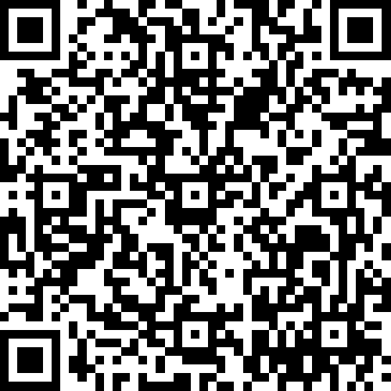

«Уровень удовлетворенности граждан

работой государственных и муниципальных организаций культуры, искусства и народного творчества»

Наведите на QR-код и оцените качество

предоставляемых услуг:

* Молодежным центром досуга «Сибирь»
* Каменской городской библиотекой
* Детской библиотекой

Анкета так же доступна по прямой ссылке:

https://forms.mkrf.ru/e/2579/xTPLeBU7/?ap_orgcode=040160144